
Escola Básica Integrada Roberto Ivens
Educação Moral e Religiosa Católica
6.º Ano
Nome: ____________________________________ Turma: __ N.º: __ Data:__/__/____

A Ressurreição, Vitória da vida sobre a Morte
- Imagina que escrevias um e-mail aos teus melhores amigos a contar a tua descoberta: “Deus quer a vida e não a morte: Jesus não ficou morto. Está vivo, ressuscitou!”. Mas o computador estava com um vírus, algumas palavras desapareceram e ficaram apenas estas que aparecem abaixo!
  - Redige o teu e-mail, mas usa só as palavras necessárias, de modo a que a mensagem fique correta.
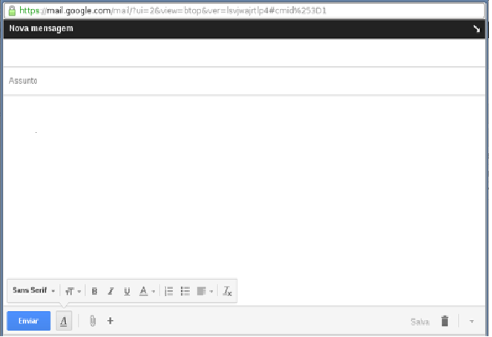
Jesus - fariseu - confraternizar - ressuscitou - desistiu - discípulos- acreditar - feliz

Para:

Assunto
Amigo! Como estás? Tudo bem?
Hoje descobrimos uma coisa extraordinária na aula de EMRC! Então não é que, ________________________ aquele homem maravilhoso que dizia ter vindo ao mundo para fazer a vontade de Deus, ____________________! Absolutamente incrível, não achas?
O professor disse-nos que, no início, os seus próprios _____________________ tiveram dificuldade em _______________ (isto é que me custa a aceitar…) mas, quando o próprio Jesus lhes apareceu, todos ficaram admirados e contentes.
Estou muito ________________ e tenho a certeza que depois desta aula a minha vida será ainda mais maravilhosa.
Um abraço grande para ti e para a tua família.
_______________________
(o teu nome)

Bom trabalho! 

